[](https://www.google.co.jp/url?esrc=s&q=&rct=j&sa=U&url=https://www.irasutoya.com/search?q%3D%E6%A2%85%E9%9B%A8&ved=2ahUKEwjog5XQnJr_AhVUumMGHUH2CRQQqoUBegQIEhAB&usg=AOvVaw22HsxiYUX3sPYdWOaegLiV)[](https://www.google.co.jp/url?esrc=s&q=&rct=j&sa=U&url=https://amanaimages.com/info/infoRF.aspx?SearchKey%3D11002052092&ved=2ahUKEwjAz_O8nJr_AhXioWMGHTL6B_Y4FBCqhQF6BAgGEAE&usg=AOvVaw37fJxqc0kUdY901Lb92JTM)六月　生徒会新聞

５月１２日に実施しました生徒会のアンケートの結果の集計を発表します。

【学校生活】

・髪型の自由　・休み時間のスマホの使用　・バイトをOKにしてほしい

・スカートでもネクタイを着けたい　・ヘアクリップを使用してもよい

・スパッツの着用を許可してほしい　・パーカーの着用を許可してほしい

・中学生も自由に自動販売機を利用してもよい　・屋上に行きたい

・昼休みに曲を流してほしい　・遠足や修学旅行先は生徒が決める

・車いすの設置　・球技大会をしてほしい　・寮の改良

・仲を深めるイベントをして欲しい　・七限目に外で騒いでいる

・衣替えが遅い　・一階以外にも自動販売機が欲しい　・購買の混雑緩和

・エアコンがつくのが遅い　　　　　　　　　　　　　　　　　　等

【学校祭】

・町の人や保護者も参加できる　・メイクをしてもよい

・中学生の体育祭の不利　・写真撮影をしてもよい　・屋台の設置　　等

様々なご意見ありがとうございました。身だしなみに関する意見が多く、この結果を踏まえ生徒会は先生方と協議し決定していきます。生徒の皆さんが、より過ごしやすい学校にできるように努めてまいりますのでご協力よろしくお願いします。

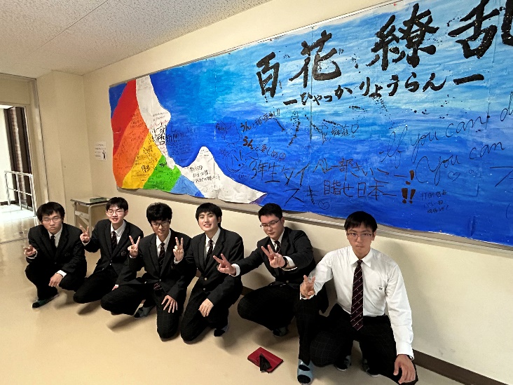

春季総体に出場される選手に向けて生徒会で横断幕を作成しました。

多くの人が横断幕に応援メッセージを書いてくださり嬉しく思います。

出場された皆さん本当におつかれさまでした。